Отчёт по лабораторной работе

Лабораторная работа №_04 / Дискреционное разграничение прав в Linux. Расширенные атрибуты

Габриэль Тьерри

Содержание

Цель работы 1

Выполнение лабораторной работы 1

Выводы 3

# Цель работы

Получение практических навыков работы в консоли с расширенными атрибутами файлов.

# Выполнение лабораторной работы

1. От имени пользователя guest определите расширенные атрибуты файла /home/guest/dir1/file1 командой lsattr /home/guest/dir1/file1. (изображение 001)
2. Установите командой chmod 600 file1 на файл file1 права, разрешающие чтение и запись для владельца файла. (изображение 001)
3. Попробуйте установить на файл /home/guest/dir1/file1 расширенный атрибут a от имени пользователя guest: chattr +a /home/guest/dir1/file1. (изображение 001)

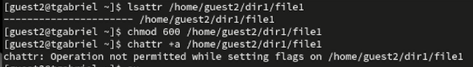

изображение 001

1. Зайдите на третью консоль с правами администратора либо повысьте свои права с помощью команды su. Попробуйте установить расширенный атрибут a на файл /home/guest/dir1/file1 от имени суперпользователя: chattr +a /home/guest/dir1/file1. (изображение 002)
2. От пользователя guest проверьте правильность установления атрибута: lsattr /home/guest/dir1/file1. (изображение 002)
3. Выполните дозапись в файл file1 слова «test» командой echo "test" /home/guest/dir1/file1. (изображение 002) После этого выполните чтение файла file1 командой cat /home/guest/dir1/file1 Убедитесь, что слово test было успешно записано в file1. (изображение 002)

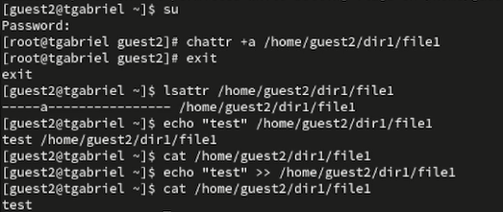

изображение 002

1. Попробуйте удалить файл file1 либо стереть имеющуюся в нём информацию командой echo "abcd" > /home/guest/dirl/file1 Попробуйте переименовать файл. (изображение 003)
2. Попробуйте с помощью команды chmod 000 file1 установить на файл file1 права, например, запрещающие чтение и запись для владельца файла. Удалось ли вам успешно выполнить указанные команды? (изображение 003)

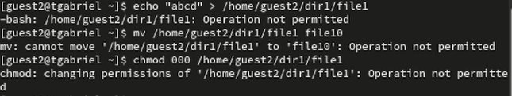

изображение 003

1. Снимите расширенный атрибут a с файла /home/guest/dirl/file1 от имени суперпользователя командой chattr -a /home/guest/dir1/file1 Повторите операции, которые вам ранее не удавалось выполнить. Ваши наблюдения занесите в отчёт. (изображение 004)
2. . Повторите ваши действия по шагам, заменив атрибут «a» атрибутом «i». Удалось ли вам дозаписать информацию в файл?

* Нет, не удалось

В результате выполнения работы вы повысили свои навыки использования интерфейса командой строки (CLI), познакомились на примерах с тем, как используются основные и расширенные атрибуты при разграничении доступа. Имели возможность связать теорию дискреционного разделения доступа (дискреционная политика безопасности) с её реализацией на практике в ОС Linux. Составили наглядные таблицы, поясняющие какие операции возможны при тех или иных установленных правах. Опробовали действие на практике расширенных атрибутов «а» и «i». (изображение 004)

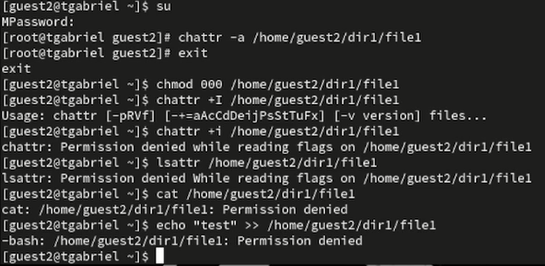

изображение 004

# Выводы

Получение практических навыков работы в консоли с расширенными атрибутами файлов.